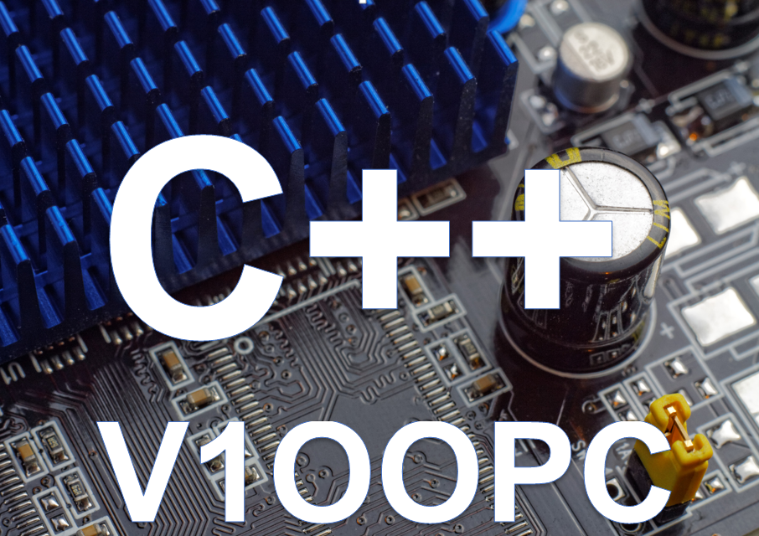

HBO ICT

PropedeusE - TI

*Studenten*handleiding

Object Oriented Programming in C++

**TICT-V1OOPC-15**

Studiejaar 2017-2018

|  |  |
| --- | --- |
|  |  |
| Cursuseigenaar | Wouter van Ooijen |
| **Auteur(s)** | Wouter van Ooijen |
| **Datum** | 2018-04-13 |
| Versie | 2.0 |
|  | |

© Institute for ICT, Hogeschool Utrecht, 2016 - 2018

# Inhoudsopgave

Inhoudsopgave 2

1 Achtergrond 3

1.1 Inleiding 3

1.2 Praktijkvoorbeelden 3

1.3 Plaats cursus binnen onderwijsprogramma 3

2 Practische informatie 4

2.1 Materialen 4

2.1.1 Reader 4

2.1.2 Software en Hardware 4

2.1.3 Proeftentamen 4

2.1.4 Sheets 4

2.1.5 Video opnamen 4

2.2 Toetsing 4

2.3 Excellentiemogelijkheden 5

2.4 Lesvormen 5

3 Formele beschrijving 6

3.1 Competentiematrix 6

3.2 Beroepstaken 6

3.2.1 Beheren 6

3.2.2 Analyseren 6

3.2.3 Ontwerpen 6

3.2.4 Realiseren 6

3.3 Professional skills 7

3.3.1 Creatief problemen oplosssen 7

3.3.2 Analyseren en informatie verwerking 7

3.3.3 Plannen en organiseren 7

3.3.4 Leren en persoonlijke ontwikkeling 7

3.4 Gegevens studiegids 8

# Achtergrond

## Inleiding

(Overgenomen uit de reader)

In de cursus V1OOPC worden de beginselen van het Object Oriented programmeren in C++ behandeld, en een aantal bijbehorende aspecten van software engineering, zoals het gebruik van UML diagrammen voor klassen, het testen op unit niveau met Catch2, en het documenteren van interfaces met Doxygen.

## Praktijkvoorbeelden

|  |  |  |
| --- | --- | --- |
| Afbeeldingsresultaat voor datacenter | Afbeeldingsresultaat voor embedded system | 8rlicht |

(Overgenomen uit de reader)

De programmeertaal C++ wordt gebruikt voor toepassingen waar de run-time snelheid (en soms ook het gebruik van andere resources, bijvoorbeeld geheugen) van doorslaggevend belang is. Zulke toepassingen kan je vinden bij ‘groot-verbruikers’ van computertijd als google, bij fast-traders voor wie een milliseconde het verschil tussen winst en verlies kan betekenen, en bij besturingssystemen (Windows, Linux), en natuurlijk in allerlei moderne gadgets, van fietsachterlichten tot kamerthermostaten.

## Plaats cursus binnen onderwijsprogramma

(Overgenomen uit de reader)

In voorgaande (en een gelijktijdige) cursussen heeft de student geleerd om te gaan met Python, procedureel C++, en de beginselen van UML en hardware interfacing. Deze cursus bereidt voor op de V1IPASS cursus, waarmee de propedeuse wordt afgesloten, en waarin de student het aangeleerde zelfstandig in de praktijk moeten brengen. V1IPASS is geoormerkt: als je die cursus niet haalt krijg je een bindend negatief studieadvies.

# Practische informatie

## Materialen

### Reader

De reader (beschikbaar op canvas, <https://canvas.hu.nl/courses/313>) bevat

* de stof van de cursus
* de verdeling daarvan over de lesweken

Het wordt strek aangeraden de reader af te drukken en bij alle lessen mee te nemen.

### Practicumhandleiding

De practicumhandleiding (beschikbaar op canvas, <https://canvas.hu.nl/courses/313>) bevat

* de instructies voor het gebruik van de ontwikkel software en hardware
* de gang van zaken rond het inleveren en beoordelen van de practicumopgaven
* de practicum opgaven zelf

Het wordt strek aangeraden de practicumhandleiding af te drukken en bij alle lessen mee te nemen.

### Software en Hardware

(Overgenomen uit de reader)

Er wordt gewerkt op een Windows PC. De applicaties worden gebouwd voor en uitgevoerd op twee platforms: de Windows PC zelf en de Arduino Due. In beide gevallen wordt gebruik gemaakt van de CodeLite IDE, bmptk build-scripts en GCC compilers. (Er is beperkte ondersteuning voor werken op Linux systemen, dit zal meer zelfredzaamheid van de student vergen dan gebruik van Windows.)

De student moet zelf een Arduino Due en nog wat hardware (USB kabel, ‘prikbordje’, verbindingsdraadjes, OLED display) aanschaffen. Deze hardware wordt ook in IPASS en een tweedejaars C++ cursus gebruikt. Bij tijdige aanschaf zjn de totale kosten ongeveer E 30. Details staan in een appendix van de reader.

De gebruikte software tools en de Arduino Due sluiten aan bij de IPASS themaopdracht waarmee het propedeuse jaar wordt afgesloten en het aansluitende C++ vak in het tweede leerjaar.

### Proeftentamen

Het proeftentamen (beschikbaar op canvas) geeft een representatief beeld van het (echte) tentamens. Het proeftentamen wordt in een van de laatste lessen besproken. Daarna worden de antwoorden beschikbaar gesteld (op canvas).

### Sheets

In de lessen wordt de stof behandeld aan de hand van de reader. De hierbij gebruikte sheets bevatten code fragmenten en andere kernpunten uit de reader. De sheets zijn dus niet bedoeld als zelfstandig studiemateriaal.

### Video opnamen

Van de lessen worden voor zover mogelijk audio/video opnamen gemaakt, die op youtube geplaatst worden. De link naar de playlist staat op canvas. Deze opnamen zijn bedoeld als aanvulling op de lessen, niet als vervanging.

## Toetsing

**De toetsvormen zoals voor deze cursus zoals beschreven in Osiris zijn leidend.**

De beoordeling voor de cursus wordt bestaat uit twee onderdelen:

* Het cijfer voor de ingeleverde practica (telt voor 50 %, moet >= 5.5 zijn) en
* Het cijfer van het tentamen (telt voor 50 %, moet >= 5.5 zijn)

De beide onderdelen worden apart in Osiris opgenomen. Voor een herkansing hoef je dus alleen het onderdeel te herkansen waarvoor je nog geen voldoende hebt behaald.

Het tentamen bestaat uit een deel open vragen en een deel multiple-choice (4-keuze) vragen. Voor de open vragen zal je C++ code moeten schrijven. Omdat je dit op papier moet doen en je geen beschikking hebt over een compiler wordt je code niet afgerekend op kleine syntax fouten, dat wil zeggen: die fouten die door een compiler zouden worden ontdekt en waarvan de verbetering vanzelfsprekend is.

De deadlines en de manier waarop de practica moeten worden ingeleverd is beschreven in de practicum handleiding.

De eerste en tweede mogelijkheid voor het tentamen zijn volgens het tentamenrooster.

De herkansingsmogelijkheid voor de practica is in het blok volgend op het blok waarin de cursus gegeven wordt. De deadlines voor het inleveren van de practica in deze herkansingsmogelijkheid worden aan de ingeschreven studenten bekendgemaakt (per email).

## Excellentiemogelijkheden

Als je belangstelling hebt voor het behalen van excellentie aantekeningen voor deze cursus dan kan je hierover contact opnemen met je docent.

Het ligt echter meer voor de hand dat je probeert een excellentie aantekening te halen voor de themaopdracht: V1IPASS. V1IPASS volgt direct op V1OOPC, en maakt gebruik van de zelfde taal (C++) en hardware (Arduino Due). In V1IPASS heb je veel vrijheid om zelf een onderwerp te kiezen en daarmee een excellent resultaat te bereiken.

## Lesvormen

Binnen deze cursus kunnen verschillende bijeenkomsten worden georganiseerd, raadpleeg hiervoor het rooster. De ingeroosterde tijden worden gebruikt voor plenaire instructie (‘hoorcollege’), meer individuele instructie en werken aan de opgaven (‘werkcollege’) en feedback op het werk van de studenten (‘practicum beoordeling’).

Het weekschema (de behandelde stof per week) staat in een appendix van de reader.

# Formele beschrijving

## Competentiematrix

Om je overzicht te geven, zijn de beroepstaken en professional skills in een competentiematrix geplaatst. Hoe in deze cursus aan de beroepstaken en professional skills wordt gewerkt is in de volgende secties toegelicht.

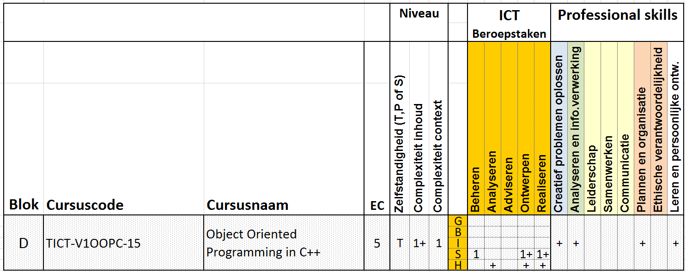

Uitleg van de competenties en competentieniveaus is te vinden op www.HBO-i.nl.

## Beroepstaken

### Beheren

De student moet zijn eigen werk (C++ code) in een overzichtelijke directory structuur indelen en via GIT inleveren.

### Analyseren

De student moet uit een datasheet en een gedocumenteerde software interface library een eenvoudige schakeling met een micro-controller bordje en perifere componenten kunnen realiseren en in een eenvoudige applicatie gebruiken.

### Ontwerpen

De student moet een eenvoudige OO klasse hierargie kunnen opstellen met gebruik van associaties, aggregaties en inheritance. De student moet een eenvoudige library interface kunnen documenteren met Doxygen.

### Realiseren

De student moet C++ en OO principes kunnen gebruiken om een eenvoudige bibiliotheek of applicatie te realiseren die gebruik maakt van een micro-controller en daarop aangesloten hardware.

De student moet een library interface kunnen testen met Catch.

De student moet uit een datasheet en een gedocumenteerde software interface library een eenvoudige schakeling met een micro-controller bordje en perifere componenten kunnen realiseren en in een eenvoudige applicatie gebruiken.

## Professional skills

### Creatief problemen oplosssen

De student moet in de practica de vereiste functionaliteit om zetten naar C++ code.

### Analyseren en informatie verwerking

De student moet uit de gegeven informative afleiden hoe hardware aangesloten en vanuit de applicatie code gebruikt moet worden.

### Plannen en organiseren

(zie ook beheren) De student moet zijn eigen werk (C++ code) in een overzichtelijke directory structuur indelen en via GIT inleveren.

### Leren en persoonlijke ontwikkeling

De student leert zijn eigen (practicum) werk volgens het practicum-week-schema te maken en overzichtelijk te beheren.

## Gegevens studiegids

De gegevens opgenomen in de studiegids (en gepubliceerd via OSIRIS) zijn bindend. De volgende informatie is hieruit overgenomen.

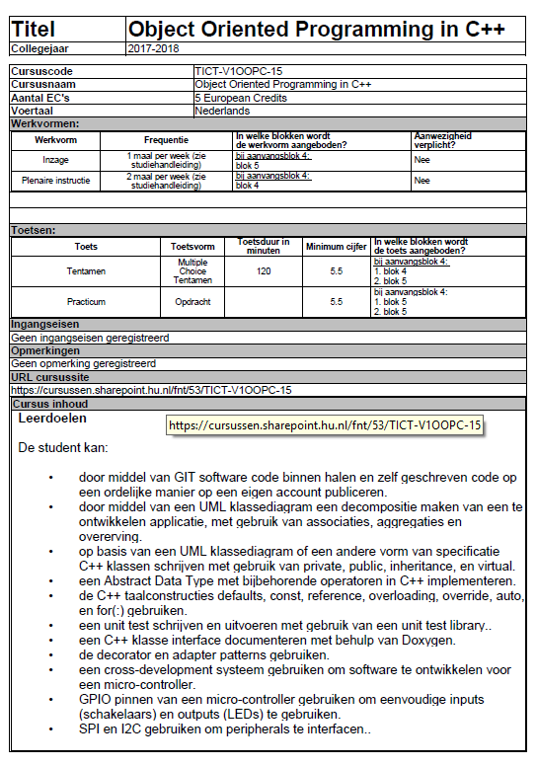

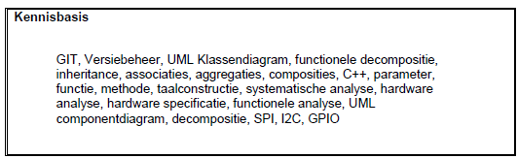

De intranet pagina voor deze cursus staat niet zoals hierboven aangegeven op sharepoint op canvas: https://canvas.hu.nl/courses/313



**Disclaimer**  
“Wij spannen ons in om nauwkeurige en actuele informatie in dit document op te nemen, maar kunnen geen garantie geven dat de beschikbare informatie volledig of juist is. Dit document dient ter algemene informatievoorziening en kan, zonder voorafgaande toestemming of aankondiging, gewijzigd worden. De gebruiker kan aan de informatie in dit document geen rechten ontlenen. Dit document vormt geen onderdeel van de OER en/of de studiegids, en is tevens geen onderdeel van de interne rangorde zoals verwoord in artikel 2 van de OER”